浅谈如何提高数学复习课的效率
天津市北辰区北仓小学 尤颖
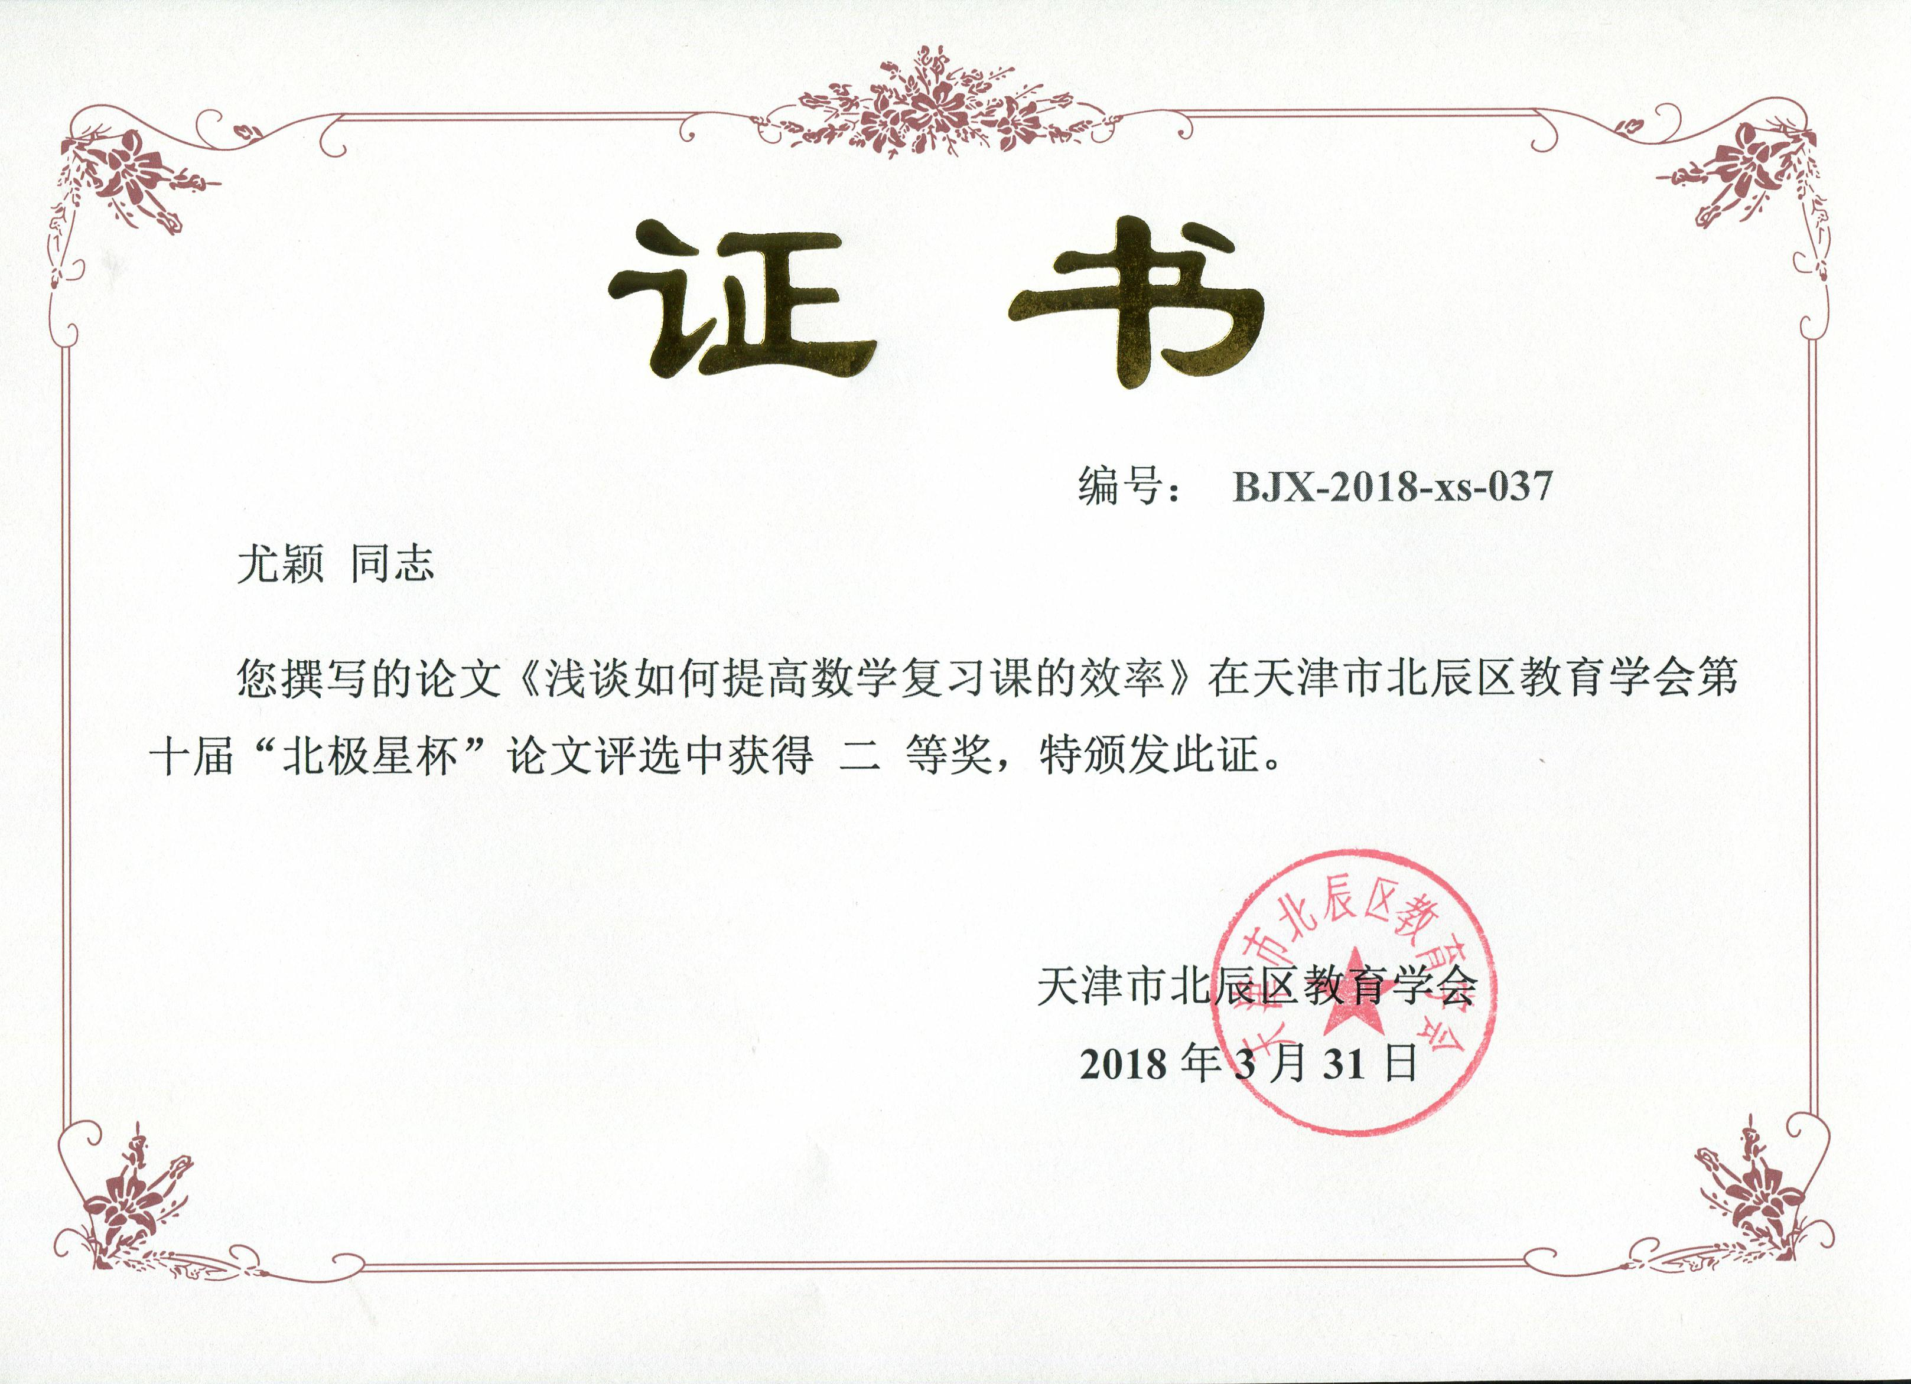
怎样上好数学复习课是我们数学教师应该加以深思的，数学复习课是教师引导学生对所学内容进行再学习的过程。长期以来，复习课难上，学生对复习课不感兴趣，复习课教学几乎成了小学数学改革的一大难题。面对课改新潮，如何以课程改革新理念为指导，进行复习课的改革，提高复习课的质量显得极为重要。我根据近几年的教学中进行了一些观察和探索，对此谈谈个人的几点看法。
一、以人为本，帮助学生构建系统的知识体系。
数学是一门系统性很强的学科，现在新课程的知识点教学都是分模块出现。我认为数学复习课的一个重要任务就是在系统论原理的指导下，引导学生对学过的知识进行系统的整理，把零散的知识综合成一个整体，使之“竖成线”、“横成片”，达到提纲挈领的目的，形成完善的知识结构，帮助学生提高整理与建构能力。除了让学生理清知识点，还要让学生融会贯通，理清知识的来龙去脉，前因后果。我在上复习课时候首先让孩子在家根据自己喜欢的方式对本节课的知识点进行梳理，有的孩子用知识树，云朵楼梯的形式来整理单元的知识点，课上与同学交流自己对本单元知识点的梳理情况，查漏补缺，然后教师明确本复习课的重难点。这样的梳理知识点也有助于提高孩子的积极性，也提高了孩子自主学习的能力。学生还通过了整理复习，弄清楚了本单元的学习的知识点，还培养学生简单的整理、归纳的能力，体验与同伴互相交流学习的能力。
二、针对重点，提炼概括，掌握数学思想方法。
数学复习课除了帮助学生掌握好知识与技能外，还必须渗透数学的一些思想方法。课程标准中指出的三维目标(知识与技能、过程与方法、情感、态度与价值观)是同等重要的，所以在复习课教学中，培养学生自主整理的意识，向学生渗透自主学习的方法，培养学习能力，也是一项很重要的教学任务。关于复习课的教学方法，我经常用到以下几种方法：
（一）预习法。预习法就是让学生自己复习，因为复习课讲的内容基本上是学生已学过的知识，布置学生预习，可以发挥学生的主动性。学生通过预习，加深了对已有知识的理解，会收到事半功倍的效果。
（二）整理归纳法。整理归纳法是教师在研究教材的基础上，把学过的知识按一定的模式予以分类、整理，以求系统连贯，便于学生的复习与提高。
（三）比较法。比较是重要的也是常用的思维方法。在数学复习课中利用比较法复习，可以帮助学生分清知识的联系与区别，便于对知识的理解和记忆。例如，在学习了比较两数的倍数关系以后，可以与已经学过的比较两数相差进行比较。通过比较，也就进行了复习。
（四）讨论法。讨论法便于有针对性地解决一些复习中的疑难问题，提高复习效果。同时也便于教师及时掌握复习过程的反馈信息，以便更有效地进行下一步复习。 从复习的方法中概括提炼，学生得出其中重要的思想方法——转化成数学思想。
让学生掌握数学思想方法，不仅能使学生的知识结构更完善，还特别有助于今后的学习和运用。因为掌握了数学的思想方法，可以引导学生学习新知识时怎样去思考学习。
三、联系生活经验，注重培养学生的数学意识和实践能力。
我们在数学教学中应注意加强数学与生活实践的联系，注重培养学生解决问题与生活实际相结合。把掌握的数学知识和方法及时应用于解决实际问题，则有助于学生进一步体会数学知识和方法的价值，并在此过程中不断加深理解，发展数学思考。 我在上周长复习课时候，整节课都是自己设计的我们北仓小学的操场，教室舞蹈房及周围的几个场所，解决的是我们身边的周长关系的问题,孩子们非常感兴趣，感觉学以致用。这样的安排不仅凸显了数学知识和方法的应用性和综合性的特点，而且能使得复习的过程更加生动、更具启发性和挑战性。小学数学知识和方法的学习总是与解决相关实际问题联系在一起的。把掌握的数学知识和方法及时应用于解决实际问题，则有助于学生进一步体会数学知识和方法的价值，并在此过程中不断加深理解，通过对这些问题的解答，既复习巩固了数学知识，又提高了他们的实践能力，使学生意识到现实生活中处处有数学，让学生对复习的内容有感而发，由趣而学，在积极思考与交流合作中充分感受到数学就在身边，就在自己的生活中，进而建构自己的数学知识，使知识与能力结构更趋合理。
四、开放创新，培养学生的数学兴趣和创新能力
在复习课上，仅让学生重温问题是不够的，这样的复习平淡无味，激发不起学生的兴趣，更谈不上能力的培养。
一节复习课不显得枯燥，而是有声有色。复习课绝不是对旧知识的简单重复，而是学生认识的继续、深化和提高。我在教学中把复习过程组织成学生再认识的过程，从更高的角度掌握和理解已学过的知识和技能，进而提高他们的数学能力，从传统的课堂教学模式中解脱出来，大大激发了学生的复习兴趣。在整个教学过程中始终把学生放在主体地位，尽量的让学生去说、想、做，让学生在参与中复习好知识，提高学习效果，而不是简单的老师讲学生做好了完事。我在复习课上，在练习的设计上花了很多心思，注意了练习题目的变式性和系列化，避免大量重复的机械练习，做到“训练题目最优化”。对学生在练习中暴露出来的缺陷和不足能及时地矫正、评价。让学生能运用所学的知识解决看似简单而又很容易错的问题。最后让学生归纳总结，这样的复习课让学生回味无穷，达到了让学生认为复习课也很有意思这种效果。这样不仅帮助学生复习了基础知识，有效培养了学生的思维能力，让学生能灵活地运用所学知识解决问题，更利于培养学生的数学兴趣和创新能力，使复习走出了复习，开发了学生的潜能。
五、因材施教，关注差异，复习课更应致力于每个学生的发展。
学生之间存在个体差异。在平时的数学教学中，每个班都会出现一些后进生，他们在理解能力、学习态度或学习方法上有所欠缺。我认为要先人人学会基本的数学，再让不同的人在数学上有不同的发展。比如我在设计复习课练习时，设计分成三类：A类练习是基础性的，适合全班学生；B类练习是提高性的；而C类作业是综合性比较强的。教师在布置学生作业时，出示三种不同类型的练习，允许学生自由选择当天的作业，学生们可以根据自己的需要和意愿自由选择，由于作业是学生们自己选择的，所以学生们是主动做作业的，因此作业质量比较高，学生的学习主动性强都有所提高。
六、要如何提高小学数学复习的有效性呢？我认为要做到以下4点：
1、以学生为主。复习过程是一个信息交流过程，在这个过程中，学生是主体，教材是客体，教师是媒体，教师起着沟通学生与教材的作用。复习中切忌喧宾夺主，不要以教师的教代替学生的学，应该把学习的主动权交给学生，发挥学生的主体作用，使学生由被动变为主动，由配角变为主角，真正做学习的主人。
2、以课本为主。考试题目，具有新、全、活等特点，知识点多，覆盖面广，问题设计的角度新，题量大，对能力要求高。根据这些特点，复习时既要牢固掌握基础知识，又要会灵活地运用基础知识去解决问题，既要全面掌握，又要突出重点。因此，我们必须扎扎实实地抓住课本的知识点，把课本与资料有机的结合 起来，使之互为补充，相得益彰。
3、以课内为主。要将问题尽量解决在课堂上，上课前要认真做好课前准备，了解学生掌握知识的情况，精心设计教学程序，合理安排好讲练时间。讲要讲出新水平，引出新信息，总结出规律性的东西。练要练出新花样，做一题，学一法，会一类，通一片。学生通过教师讲，自己练，有常学常新之感，真正达到温故而知新之效。
4、以能力为主。知识和能力二者是密切相联的。知识的存在和增长，的确是能力产生和发展的必要条件。对某种能力的培养和考核，必须以相应的知识为载体。教师在传授知识、技能的同时，重点应放在对学生能力的培养上。
知识+方法=能力，要提高复习效率，一些数学的知识点该让学生记忆的就必须记住，因为只有具备一定知识基础才能熟练地运用一定的解题方法，沟通知识间的相互联系，培养学生的灵活运用知识的能力，从而提升学生的数学能力。复习课不是旧知识的简单再现和机械重复，关键是要使学生在复习中把旧知识转化,并产生新鲜感，努力做到缺有所补、学有所得。

